2026级国际商学院/法国诺欧商学院联合培养项目（兰斯项目）

1、招生对象：对外经济贸易大学2026级全日制本科各专业学生，选拔通过后学生学籍转入商学院。该项目境内外专业均为工商管理专业。
2、选拔方式：面试，在综合优秀的情况下择优录取。
3、招收人数：20人。
4、学制： 5年制。采用“2+2”或“2+3”培养模式，其中第一、二学年在我校商学院学习，课程设置主要是法语（零基础起点）、公共基础必修课、管理学等专业基础课；第三、四（五）学年在法国诺欧商学院学习，教学语言为英法双语（第三年采用英法双语过渡，第四（五）年全法语教学）。出国时如法语水平达到对方要求，则第三、四年在诺欧商学院直接进行专业课程学习（学习四年，可申请提前毕业）；出国时如法语未达到对方要求，则第三学年在诺欧商学院接受语言强化训练，第四、五学年进行专业课程学习，学生在法国期间需参加企业实习。
5、毕业证书及学位证书：学生完成四年（或五年）学习，修完相应学分并达到两校毕业要求，将获得法国教育部颁发的管理学学士学位、对外经济贸易大学毕业证书、中华人民共和国教育部颁发的管理学士学位证书（三证）。
6、费用：该项目前两年按照我校普通本科学费标准收取学费（即每年5000元/人）。在法国学习期间，根据合作协议，诺欧商学院免收学费，但学生需要缴纳一次性项目费用85000元/人。该费用学生需在项目录取后7日之内向学校财务处缴纳。
7、报名方式及时间：有意向报名的学生请填写问卷星报名
https://v.wjx.cn/vm/YtXONv1.aspx#或者扫码填写（尾部），第一批次报名时间截止为8月26日中午12点。第二批次报名时间截止为9月3日下午17点。
8、面试时间及地点：第一批次：线上面试，时间暂定为8月27日；第二批次：线下面试，时间暂定为9月4日；面试详情另行通知。
9、咨询方式：
电话：17896028545王老师；18810528523 罗老师；010-64493502 尤老师；
QQ群：660258895入群咨询
时间：8月20日至9月4日
10、项目介绍：中法兰斯项目是对外经济贸易大学和法国诺欧商学院互派留学生的合作项目。自2004年起，经中法两国教育主管部门批准，对外经济贸易大学与法国诺欧商学院（原法国兰斯高等管理学院）共同合作，开展五年制本科联合培养项目。该项目旨在培养具备国际化管理视野、创新意识，以及从事跨国企业运营管理能力的高素质复合型人才。通过五年学习，学生能熟练应用中法英三国语言，并最终获得中法两个学校的学位证书。兰斯项目的主要课程包括：法语、商业案例竞赛研讨课、可持续世界商业模式、数据分析与商业智能、数字化组织、领导力与组织发展、公司财务、战略营销、管理控制、创新管理、跨文化管理应用研究方法论，以及涵盖金融、审计、数字企业、供应链管理等领域的专业方向课程。
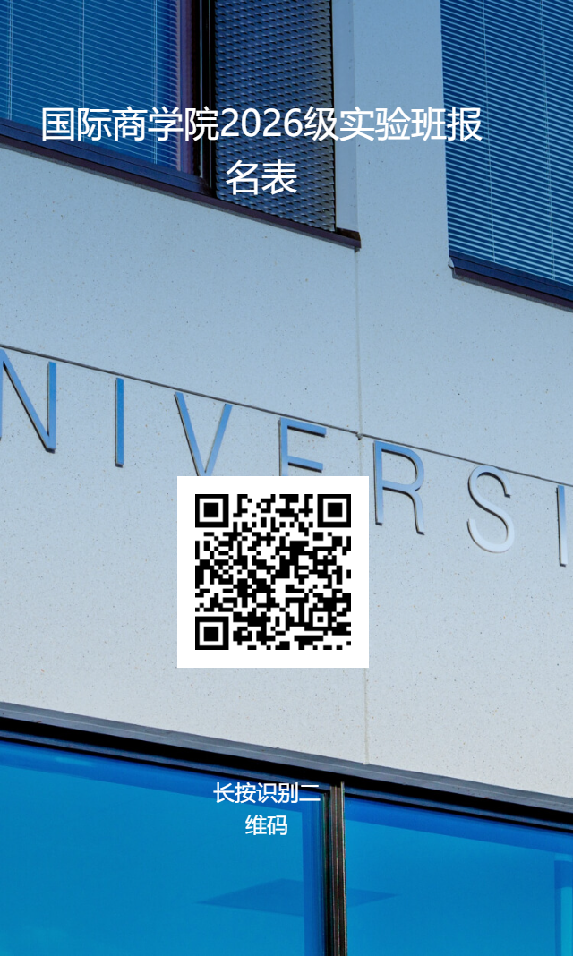

（可扫码报名实验班）

